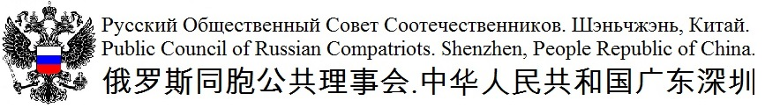
________________________________________________________________________________

Состав правления

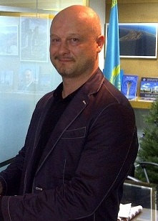
·Антон Евгеньевич Филимонов . Председатель РОСС

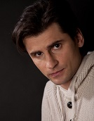
·Александр Александрович Черномор
Председатель Русского Социального Комитета

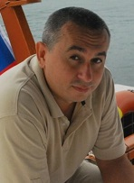

·Виталий Анатольевич Тимашков
Председатель Русского Клуба

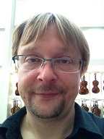

·Глеб Юрьевич Донцов
Председатель Русского Культурного Центра
